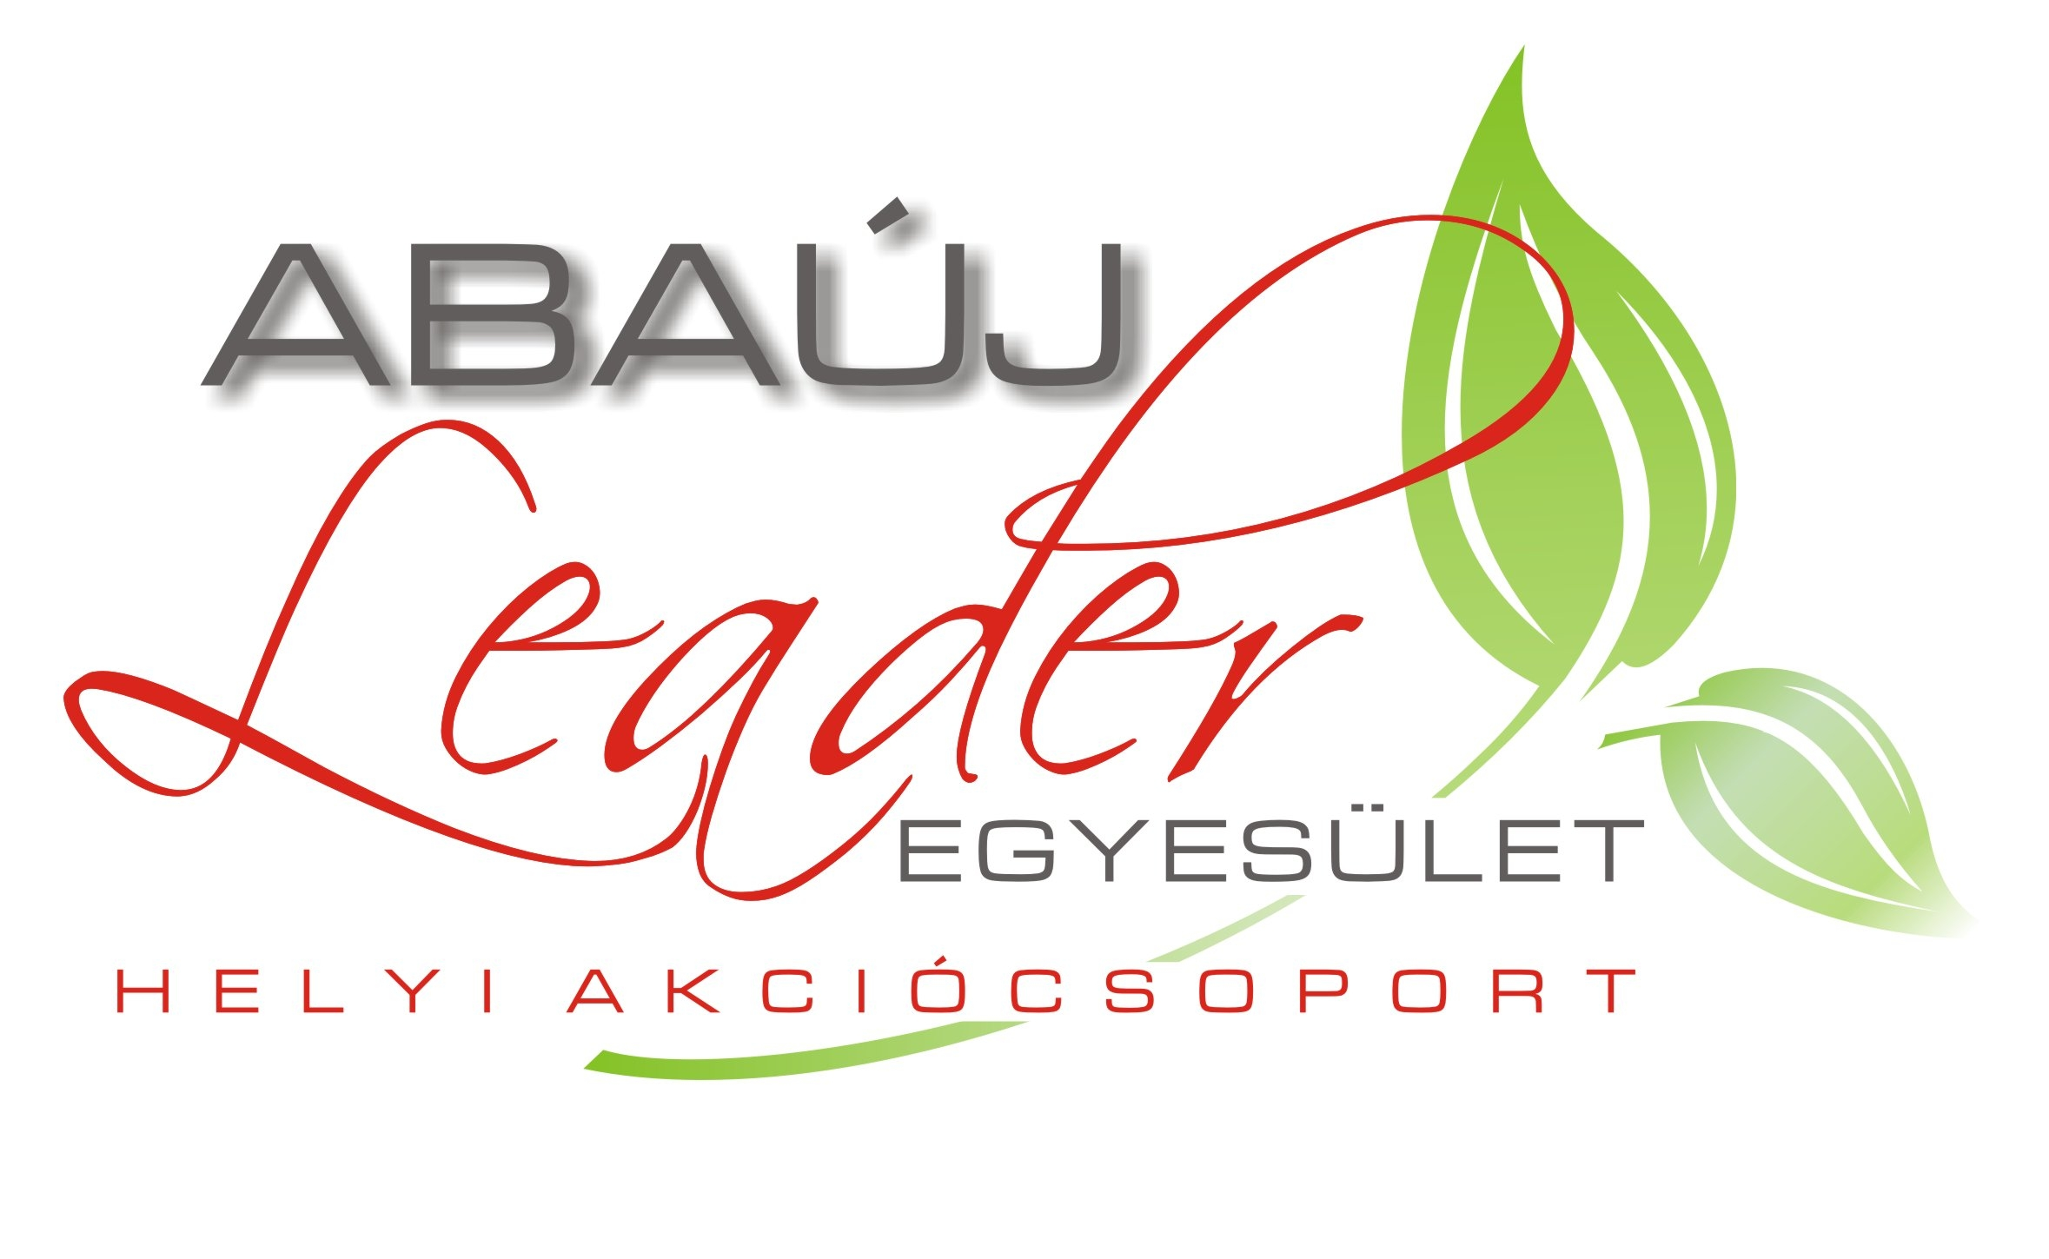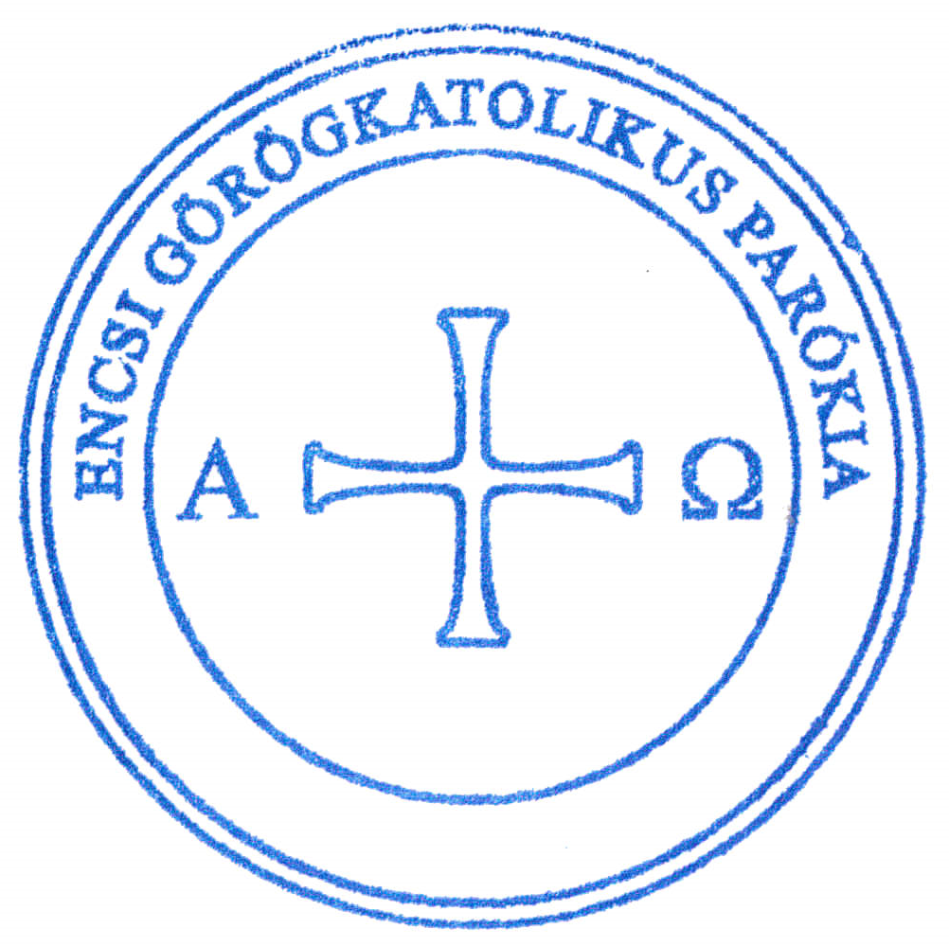

Vissza az alapokhoz
(védőháló a családokért)

Menetrend
2017.04. 01. – 2019 évvége

A projekt címe: „Vissza az alapokhoz!”
A projekt azonosító száma: EFOP-1.2.1-15-2016-01007

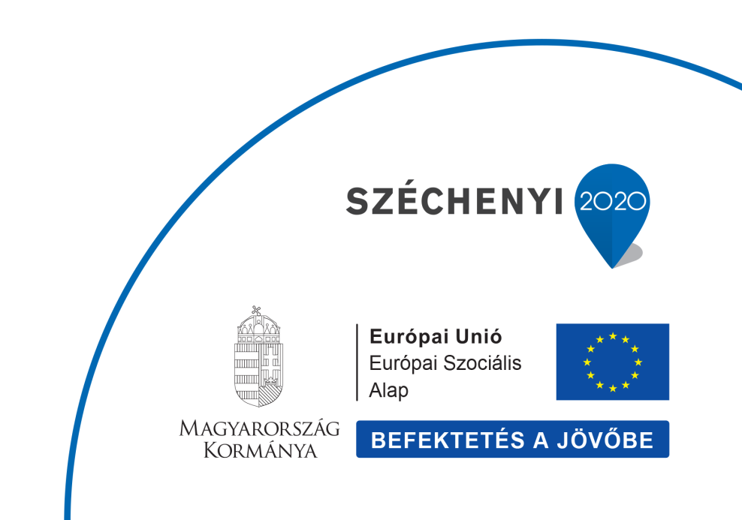
Program sorozatok
Csomózzuk (workshop) együtt a védőhálót családjaink fennmaradásáért!

Tarts Velem!
Ismerd meg önmagad!
Ketten, de együtt!
Közös felelősségünk a gyermekek nevelése
Nevelők és pedagógusok a kiégés ellen
A liturgia, mint közös munka
A fészekrakó család
Keresztény házasság, mint a boldog élet modellje
Gazdálkodj okosan a házad körül!
Fogadjátok el egymást!
A pap, egy ikon Krisztusról
Teremtett környezet és védelme
Generációk közötti együttműködés
Hagyományok átadása
Zarándokok
Templombúcsúk, ahol a ráncok kisimulnak
Családi nap

Válassz a programsorozatokból és jöjj közénk!
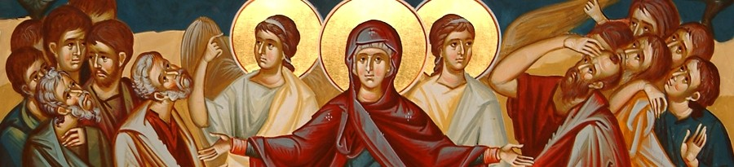Meghívó
Minden megkeresztelt ember, annak az új életnek a tanúja, amit Krisztus adott nekünk az Egyháza révén. A görögkatolikus egyházunk tudatában van annak, hogy sok jó ember él a keresztény egyházon kívül is, de csak Jézus Krisztus képes Istenhez legközelebb vinni bennünket, melyre a többi vallás nem képes. A görögkatolikus egyház nem csupán tanok összessége, rituális gyakorlatok és szokások, hanem egy életforma, a krisztusi élet. A mi hitünk maga az ÉLET. Ez egy olyan élet, ami igazabb, teljesebb, bőségesebb és hitelesebb, mint bármely élet. Ez az ÉLET az örök, aminek nincs vége, amely fölött még a halálnak sincs hatalma.
Szeretettel meghívom: csatlakozzon hozzánk, hogy részesülhessen a Krisztusban való új életben.
Isten hozta új otthonába!
Görögkatolikus, aki eddig nem volt aktív a hitéletben? Nem tagja egyik egyháznak sem, vagy amibe keresztelték nem érzi magát otthon?
Ezt a különleges meghívást szeretném önnek átadni:
Jöjjön velünk!
Kölcsönösen szükségünk van egymásra,
szeretnénk, ha családunk tagja lenne!
Pacsai János parókus
Tarts Velem!

EGKE 1/1 Párválasztás előtt álló fiatalok felkészítése a családi életre Előadások időpontja: 2017.04. 01. – 2019.05.végéig
Cél: | Fiatalok felkészítése a családi életre
Elérési helyszín | Encsi Görögkatolikus Parókia
Személy feltétele | Civilek pl. mentálhigiénés szakember, lelkész, vagy tapasztalt házaspár, férj/feleség
Időpont  Pént18.00ek | Sorszám | Tematika: kiscsoportos, 24 alkalom (max. 10 fő)  2018. február végéig 12 alkalom (1. mérföldkő)  2018. október végéig 5 alkalom (2. mérföldkő)  2019. augusztus végéig 7 kiscsoportos alkalom (3. mérföldkő)
2017. ápr 7. | 1 | A házasság emberi alapjai
2017.máj12 | 2 | A házasság alapja a háromféle szeretet
2017. jún 9. | 3 | Örömszerzés és konfliktuskezelés
2017.jún23. | 4 | Az első traumák okai
2017. júl14. | 5 | Négyszemközt - Közös értékrendszer
2017.aug 11 | 6 | Négyszemközt - Aki házasságot akar kötni, először legyen önálló
2017szep15 | 7 | Négyszemközt – Erőforrásaink
2017.okt13 | 8 | Kommunikáció értékeinkről
2017.nov 10 | 9 | Múlt – jelen – jövő
2017.dec 8. | 10 | Az elszakadás
2018. jan12 | 11 | Együttlét és szabadság a jelenben
2018. feb 9. | 12 | Sejt a testben
2018. már 9 | 13 | Kommunikáció
2018. ápr 6. | 14 | Örömszerzés
2018.máj11 | 15 | Konfliktuskezelés
2018.szep 7 | 16 | Sikerült-e nekünk ezeket megbeszélni
2018.okt12 | 17 | Hibák
2018.nov 9 | 18 | A szexualitás, mint kommunikáció
2018.dec 7 | 19 | Családtervezés
2019.jan12 | 20 | Házasság – közösségben való élet
2019.feb8. | 21 | A szentségi házasság
2019.már8 | 22 | Élet az Egyházban
2019ápr12 | 23 | A keresztény házasság háza
2019.má10 | 24 | A Biblia a férfi és a nő teremtéséről

Ismerd meg önmagad!
EGKE 1/2 A fiatalok önismereti, probléma megoldási, konfliktuskezelési kapcsolati kultúrájának fejlesztése Előadások időpontja: 2017.04. 01. – 2019.05. végéig
Cél: | Fiatalok önismereti, probléma megoldási, konfliktuskezelési kapcsolati kultúrájának fejlesztése
Elérési helyszín: | Encsi Görögkatolikus Parókia/Váci Mihály Gimnázium
Személyi feltételek: | Civilek
Időpont:  keddenként | Sorszám: | Tematika: kiscsoportos, 24 alkalom (max. 10 fő)  2018. február végéig 11 alkalom (1. mérföldkő)  2018. október végéig 6 alkalom (2. mérföldkő)  2019. augusztus végéig 7 kiscsoportos alkalom (3. mérföldkő)
2017.04.25. | 1 | Az erőszakmentesség, passzív beletörődés
2017.05.02. | 2 | Aki szegény, maga tehet róla
2017.06.16. | 3 | Szabadság, vagy egyenlőség
2017.07.04. | 4 | A pénz körül forog a világ
2017.08.11. | 5 | A technikai civilizáció a jövőnket fenyegeti
2017.09.05. | 6 | A profitéhség kizárja az embert a munkából
2017.10.03. | 7 | Lassan az űrből is szemétdombot csinálunk
2017.11.07. | 8 | Ma jobban élünk, mint száz évvel ezelőtt
2017.12.05. | 9 | A dohányzás magánügy
2018.01.09. | 10 | A cenzúra védi a közízlést
2018.02.06. | 11 | Az információ a legnagyobb hatalom
2018.03.06. | 12 | Gutenberg kora lejárt
2018.04.10. | 13 | A televízió a szem rágógumija
2018.05.08. | 14 | A szülői pofon szükséges rossz
2018.06.05. | 15 | A barát az, aki nem mond feletted ítéletet
2018.09.04. | 16 | Testvérek között természetes a veszekedés
2018.10.02. | 17 | Az asszonynak a konyhában a helye
2018.11.06. | 18 | A hazugság tilalmát nem lehet betartani
2018.12.04. | 19 | A nők és a férfiak alapvetően mások
2019.01.08. | 20 | A család lassan kimegy a divatból
2019.02.05. | 21 | Az ember sorsa attól függ, ahova született
2019.03.05. | 22 | Inkább a válás, mint a veszekedés
2019.04.02. | 23 | Az őszinteség nem mindig kifizetődő
2019.05.07. | 24 | Ne szólj szám, nem fáj fejem

Ketten, de együtt!
EGKE 2/1. Fiatal házasok klubja Előadások időpontja: 2017.04. 01. – 2019.07. végéig
Cél: | A „modern” család problémáinak megelőzése és oldása, a család és egyház viszonyának megismertetése
Elérési helyszín: | Encsi Görögkatolikus Parókia
Személyi feltételek: | pap/hitoktató, papfeleség, pedagógus, orvos, addiktológus, családterapeuta, vagy más, az adott témában jártas és tapasztalt személyek (pl. házasok, szülők, nevelőszülők, különböző családsegítő mozgalmak munkatársai
Időpont:  Hétfő 19.00 | Sorszám: | Tematika: kiscsoportos: 6 alkalom (max. 10 fő) és csoportos (max. 20 fő): 10 alkalom,  2018. február végéig 8 alkalom, (1. mérföldkő)  2018. október végéig 3 alkalom (2. mérföldkő)  2019. augusztus végéig 5 alkalom (3. mérföldkő)
2017.áp10 | 1 | Otthoni kommunikáció / Legjobb tanítás a jó példa
2017máj15 | 2 | Szabadság a gyermekek nevelésében /A bűn tönkre teszi a családot
2017jún12 | 3 | Türelem és megbocsátás / Idő beosztása
2017aug10 | 4 | Békés örömteli otthon/ Középpontban az erőfeszítés
2017sze21 | 5 | A gyermekek nevelése a születés előtt kezdődik
2017okt16. | 6 | A gyermekek szexuális nevelése / Serdülőkor robbanásai
2017dec11 | 7 | Öregedés nehéz napjai/ Napi lelki út
2018feb12 | 8 | Családi imádkozás / Szembesülve a nem kívánt áldott állapottal
2018ápr16 | 9 | Éjszakai koldus / Hogyan tud a család ÉLNI?
2018júl16 | 10 | Régi életünk/ Szenvedély betegségek
2018sze17 | 11 | Szeretettel az egyházi etikettről
2018nov19 | 12 | Gyermekek helye az egyházban /5 indok a vasárnapi imádságra
2019jan21 | 13 | Gyermekrajzok készítése/ A liturgiára való otthoni készület
2019má18 | 14 | Szentgyónás –készület, tippek és technikák
2019máj20 | 15 | Milyen nevet adjunk születendő gyermekünknek – védőszentek
2019júl 8. | 16 | Gyermekek hogyan szolgálhatnak az oltár körül/ Papi család

Közös felelősségünk a gyermekek nevelése
EGKE 2/2 Gyermeket nevelő családok, pedagógusok, szülők, nagyszülők, nevelő szülők részére gyermeknevelési, válságkezelési kompetenciafejlesztés Előadások időpontja:2017.04. 01. – 2019.07. végéig
Cél: | A család és iskola viszonyának kapcsolata, szülői feladatok a tanulásban. A családon belüli, a nemzedékek közötti kommunikáció segítése, az eltérő gyermeknevelési nézetekből eredő válságok kezelése, konfliktusok megelőzése, oldása.
Elérési helyszín: | Encsi Görögkatolikus Parókia Encs-Fügödi Iskola, Kápolna
Személyi feltételek: | pap/hitoktató, papfeleség, pedagógus, vagy más, a nevelésben és tanításban jártas és tapasztalt személy, házaspár, férj/feleség.
Időpont: Péntek13.00 | Sorszám: | Tematika: csoportos foglalkozás (max. 20 fő), 18 alkalom:  2018. febr. végéig 8 alkalom csoportos (1. mérföldkő)  2018. okt. végéig 5 alkalom csoportos(2. mérföldkő)  2019. aug. végéig 5 alkalom csoportos (3. mérföldkő)
2017. ápr24. | 1 | Vissza az alapokhoz
2017.máj29. | 2 | A gyermeki hit/ Hogyan beszéljünk a gyermeknek Istenről
2017. június 26. | 3 | A szeretet titka: a fegyelmezés/ A fegyelmezés 10 legsúlyosabb hibája, milyen alternatívát kínálnak ellene
2017.aug28. | 4 | A vallási oktatás felé való elkötelezettség
2017. szep 25. | 5 | Ki tanítja a gyermekeknek az erkölcsi és etikai értékeket
2017. okt30. | 6 | Tippek a nevelt gyermekek magatartásának megértésére
2017.nov27. | 7 | Tinédzserekkel való beszélgetés a házasságról
2018.jan 29. | 8 | Mi a gyerek neve? Miért ez választották?
2018.már26. | 9 | Beszélgetés a gyermekkel a világban történt rossz dolgokról/ Hogyan imádkozzunk a nehéz időkben
2018.máj28. | 10 | Szülő-gyermek konfliktusok/ A kirepülő gyerekek problémaköre: az elengedés
2018.júl 30. | 11 | A szülők kapcsolata egymással a felnőtt gyerekek távozása után
2018.szep24 | 12 | Ima a gyermekek megvilágosodásáért
2018.okt 29. | 13 | Iskola és gyermek kapcsolata/ Iskola - Isteni szempontból
2018.nov 26 | 14 | Tanév elején – fontos kérdésekről szülőkkel
2019.jan 28. | 15 | Tesztelje magát, mennyire készült fel az iskolába visszatérni
2019márc25 | 16 | Otthoni tanulás
2019.máj27. | 17 | Miért választottam/válasszam az egyházi iskolát?
2019. júl 15. | 18 | Tanulás két tanév között

Nevelők és pedagógusok a kiégés ellen
EGKE 2/3 Gyermekneveléssel kapcsolatos tanácsadás, tapasztalat megosztás a nevelők körében, szakmai kiégés elleni küzdelem Előadások időpontja: 2017. 04.- 2019. 04. végéig
Cél: | Gyermekneveléssel kapcsolatos tanácsadás, tapasztalat megosztás a nevelők körében. Szakmai kiégés elleni küzdelem.
Elérési helyszín: | Encsi Görögkatolikus Parókia
Személyi feltételek: | pap/hitoktató, papfeleség, pedagógus, pszichológus, mentálhigiénés szakember, vagy más, a nevelésben és tanításban jártas és tapasztalt személy, házaspár, férj/feleség.
Időpont:  Vasárnap16.00 | Sorszám: | Tematika: workshop 5 alkalom (max 20 fő)  2018. febr. végéig 2 workshop alkalom (1. mérföldkő)  2018. okt. végéig 2 workshop alkalom (2. mérföldkő)  2019. aug. végéig 1 workshop alkalom (3. mérföldkő)
2017. május 21. | 1w | Gyermeknevelés témaköre
2017.november 26. | 2w | Jézus Krisztus, mint pedagógus
2018. május 13. | 3w | Krisztusi pedagógia gyakorlata
2018.október 21. | 4w | Bibliai nevelési-pedagógiai elvek
2019. április 14. | 5w | Problémák és örömök a nevelésben
 |  | Jó gyakorlatok átadása és eszmecsere

Jegyzetek:

A liturgia, mint közös munka
EGKE 2/4 A liturgia, mint segítő eszköz a családi életben Előadások időpontja: 2017. 04.- 2018. 12. végéig
Cél: | A liturgia segítségével segítségnyújtás a családnak, családi kohézió erősítése
Elérési helyszín: | Encsi Görögkatolikus Parókia
Személyi feltételek: | pap/hitoktató, papfeleség, pedagógus, vagy más, a témában jártas és tapasztalt személyek.
Időpont:vasárnap 10.00 | Sorszám: | Tematika: csoportos foglalkozás (max. 20 főig), 50 alkalommal:  2018. február végéig csoportos foglalkozás 29 alkalom (1. mérföldkő)  2018.október végéig 14 alkalom csoportos foglalkozás (2. mérföldkő)  2019. aug. végéig 7 alkalom csoportos foglalkozás (3. mérföldkő)
2017. ápr 8. | 1 | Lázár feltámasztása
2017. ápr 9. | 2 | Virágvasárnap, Jézus bevonulása Jeruzsálembe
2017. ápr 14. | 3 | Nagypéntek, Jézus Krisztus kereszthalála
2017. ápr 15. | 4 | Nagyszombat, Jézus Krisztus síri nyugalma
2017. ápr 16. | 5 | Húsvét vasárnap, Jézus Krisztus feltámadása
2017. ápr 23. | 6 | Szent György nagyvértanú
2017. máj10. | 7 | Az ötvened közepe
2017. máj14. | 8 | A szamariai asszony vasárnapja
2017. máj25. | 9 | Az Úr menybemenetele
2017. júni4. | 10 | Pünkösdvasárnap, A Szentlélek eljövetele
2017. júl 23. | 11 | Illés próféta
2017. aug 6. | 12 | Úrszínváltozás
2017. aug18. | 13 | A Legszentebb Istenszülő elszenderülése Nagyboldogasszony
2017. aug29. | 14 | Keresztelő Szent János fejvétele
2017. szept1. | 15 | Egyházi év kezdete
2017. szept8. | 16 | Szűz Mária születése, Kisboldogasszony
2017.szept14 | 17 | Szent Kereszt felmagasztalása
2017. okt 1. | 18 | Szűz Mária oltalma
2017. nov 8. | 19 | Szent Mihály és Gábor főangyalok
2017. nov21. | 20 | Szűz Mária bevezetése a templomba
2017. dec 6. | 21 | Szent Miklós püspök
2017. dec 9. | 22 | A szeplőtelen Istenszülő édesanyánk, Szent Annának csodálatos foganása
2017. dec25. | 23 | Jézus Krisztus születése - Karácsony
2017. dec26. | 24 | Karácsony második napja, Az Istenszülő emlékezete
2017. dec27. | 25 | Karácsony harmadik napja, Szent István vértanú
2018. jan1. | 26 | Jézus körülmetélése – Nagy Szent Bazil
2018. jan6. | 27 | Vízkereszt, Úrjelenés
2018. jan30. | 28 | Három szent főpap: Nagy Szent Bazil, Aranyszájú Szent János és Nazianzi Szent Gergely
2018. febr 2. | 29 | A találkozás ünnepe, Gyertyaszentelő Boldogasszony
2018.márc25 | 30 | Örömhírvétel – Gyümölcsoltó Boldogasszony
2018. ápr 1. | 31 | Húsvét vasárnap, Jézus Krisztus feltámadása
2018. ápr 2. | 32 | Húsvét hétfő
2018. ápr 3. | 33 | Húsvétkedd
2018. ápr23. | 34 | Szent György nagyvértanú
2018. ápr25. | 35 | Szent Márk evangélista
2018. ápr 30. | 36 | Szent Jakab apostol
2018. máj 8. | 37 | Teológus Szent János evangélista
2018. má 10. | 38 | Urunk mennybemenetele
2018. máj21. | 39 | Szent Konstantin császár és anyja, a szentéletű Heléna
2018. szept1. | 40 | Az egyházi év kezdete, Oszlopos Szent Simeon ünnepe
2018. szept8. | 41 | Szűz Mária születése (Kisboldogasszony)
2018. szept9. | 42 | A Szent Istenősök, Joákim és Anna, az Istenszülő szülei
2018. okt 26. | 43 | Szent Demeter nagyvértanú
2018. nov13. | 44 | Aranyszájú Szent János
2018. nov16. | 45 | Szent Máté evangélista
2018. dec 4. | 46 | Damaszkuszi Szent János
2018. dec17. | 47 | Ősatyák vasárnapja
2018. dec25. | 48 | Az Úr születése
2018. dec26. | 49 | A szentséges Istenszülő ünnepe
2018. dec27. | 50 | Szent István vértanú

Jegyzetek:

A fészekrakó család
EGKE 2/5 Életviteli, életvezetési kompetenciák fejlesztése, a családi életre való felkészítés, családi közösség építés Előadások időpontja: 2017. 04. 01. - 2019.07. végéig
Cél: | Életviteli, életvezetési kompetenciák fejlesztése, családi életre való felkészítés, családi közösségépítés.
Elérési helyszín: | Encsi Görögkatolikus Parókia
Személyi feltételek: | Civilek
Időpont:  Csütörök 18.00 | Sorszám: | Tematika: kiscsoportos 10 (max. 10 fő), workshop 20 (max. 20 fő)  2018. február végéig 10 workshop, 4 kiscsoportos foglalkozás (1. mérföldkő)  2018. október végéig 4 workshop, 3 kiscsoportos foglalkozás (2. mérföldkő)  2019. augusztus végéig 6 workshop, 3 kiscsoportos foglalkozás (3. mérföldkő)
2017. április 13. | cs | családi, életvezetési kompetenciák fejlődése, közösségi kapcsolatok erősítése
2017.áp27 | w | keresztszemes hímzés
2017máj11 | w | Krumpli lángos készítése
2017máj25 | cs | egészséges, gyorsan elkészíthető ételek
2017.jún8. | w | levendulazsák, párna, koszorú, szappan
2017jún22 | cs | levendula szedése, szárítása, felhasználása, gyógyhatásai
2017. július 13. | cs | falusi hagyományok a főzés-sütés területén, nemzedékek közötti tudásátadás, jó gyakorlatok megosztása, háztartási praktikák
2017aug24 | w | befőttek készítése: barack
2017sze21 | w | gyógyteák, tinktúrák készítése: sztívia
2017okt 19 | w | adventi koszorú készítése
2017. nov2 | w | tökfaragás, töklámpás készítése
2017dec14 | w | karácsonyi dekorációk készítése, asztal, lakás
2018. ja11 | w | „házi” tészta készítése
2018.feb 8 | w | foltvarrás, batikolás
2018.márc 8 | w | textil- és harisnyavirág készítése
2018. áp12 | w | húsvéti fogások sütése, főzése pl. szirka
2018.má10 | cs | tavaszi ajtódíszek készítése
2018.jú14 | cs | abaúji népdalok gyűjtése, megtanulása
2018. jú12 | cs | falusi hagyományok az állattartás terén
2018sze13 | w | üvegzsinórozás
2018. ok11 | w | kenyérsütés
2018.nov 8 | w | mécsestartók befőttes üvegből
2018dec13 | w | mézeskalács sütés, szaloncukor készítés
2019jan10 | w | szalvétatechnika (dekupázs)
2019feb 14 | w | horgolás, kötés
2019. máius 14. | cs | gyógyteák, gyógytinktúrák miből, hogyan készülnek és milyen gyógyhatásaik vannak: menta, levendula, citromfű, kamilla, hárs, zsálya, csalán, hibiszkusz, akác
2019.áp11. | w | szövés
2019. május 9. | cs | egészséges életmódra nevelés, háztartási praktikák, családi háztartás vezetése, jó gyakorlatok megosztása
2019jún13 | cs | szalmadíszek, terménydíszek miből, hogyan készíthetünk
2019. júl11 | w | szörpök készítése

Jegyzetek:

Keresztény házasság, mint a boldog élet modellje
EGKE 2/6 A harmonikus házasság modelljének megismertetésével, a párkapcsolati konfliktushelyzetek megelőzése Előadások időpontja: 2017. 04. 01. – 2019. 05. végéig
Cél: | Párkapcsolati konfliktushelyzetek megelőzése, megoldásai
Elérési helyszín: | Encsi Görögkatolikus Parókia
Személyi feltételek: | vezető pap/hitoktató, papfeleség, pedagógus, házaspár, férj/feleség
Időpont:  Hétfő  18.00 | Sorszám: | Tematika: kiscsoportos, 11 alkalom (max. 10 fő):  2018. február végéig 6 kiscsoportos alkalom (1. mérföldkő)  2018. október végéig 2 kiscsoportos alkalom (2. mérföldkő)  2019. augusztus végéig 3 kiscsoportos alkalom (3. mérföldkő)
2017.áp10. | 1 | Keresztény házasság
2017jún12 | 2 | A férj felelőssége
2017.sze4 | 3 | Meg kell határozni a feleség helyzetét
2017.okt 2 | 4 | A sikeres házasság jellemzői
2018. jan8 | 5 | Problémák a házasságban
2018.feb 5 | 6 | A Szentháromság modellje
2018. má7 | 7 | Az egyház, mint a házasság modellje
2018.aug 6 | 8 | Isten megáldja az engedelmességet
2018.nov5 | 9 | A keresztény házasság otthona
2019. feb4 | 10 | Az egyház hogyan tekint a vegyes házasságokra
2019 máj6 | 11 | A házasság szentsége

Jegyzetek:

Gazdálkodj okosan a házad körül
EGKE 2/7 Gagyvendégi és a szomszédos településein életvezetési és háztartásvezetési kompetenciafejlesztés a háztáji gazdálkodás területén Előadások időpontja: 2017.04. 01. – 2019. 08. végéig
Cél: | Életvezetési és háztartásvezetési kompetenciafejlesztés a háztáji gazdálkodás területén
Elérési helyszín: | Gagyvendégi
Személyi feltételek: | Előadók és a gyakorlati segítséget, tudást átadó szakemberek, illetve tapasztalt kis termelők, gazdák, gazdasszonyok.
Időpont:  csütörtökönként | Sorszám: | Tematika: csoportos, 13 (max. 20 főig), workshop 21 (max. 20 főig)  2018. február végéig 8 kiscsoportos 7 workshop alkalom (1. mérföldkő)  2018. október végéig 8 workshop (2. mérföldkő)  2019. augusztus végéig 5 kiscsoportos, 5 workshop (3. mérföldkő)
2017. április 6. | 1cs | Növénytermesztés, kertészet (csírázóképesség, sortávolság, szemtávolság, palántázás, talajelőkészítés, műtrágyázás, sorkihúzás, takarás)
2017.április 20. | 1w | Növénytermesztési ismeretek: talajelőkészítés, koriai növények elültetése
2017. május 4. | 2cs | Kertkultúra (melyik palántás növényt hogyan kell és mikor kell ültetni, kertnek a „szép” rendezése), haszonnövények megfelelő ültetési rendje, ideje
2017. május 18. | 2w | Kapás növények (gyümölcsösök, zöldségeskert gyomlálása, egyelése, gyümölcsfák törzsétől gazkiszedés, krumpli töltögetés)
2017. június 1. | 3cs | Locsolás fontossága, víztakarékosság, nedvesség megőrzése (szalmatakarás „mulcsozás”, árasztásos, csepegtetős a gyümölcsfáknál, esőztető öntözés, kannás öntözés
2017. június 15. | 3w | Gyümölcstermesztés, fajták, házi kerti sajátosságok
2017. július 6. | 4cs | Zöldségtermesztés (egyelés, kapálás, „hónaljazás”
2017. július 20. | 4w | Gyógynövénytermesztés (gyűjtése, tárolása, szárítása, felhasználása levendula, menta, citromfű, bazsalikom, oregánó
2017.augusztus 10. | 5w | paradicsom, paprika feldolgozás, lecsó és paradicsomlé készítés
2017. szeptember 7. | 6w | Krumpli ásás, betakarítás, eladás
2017. november 2. | 5cs | Kapcsolatkeresés termék felvásárlókkal, feldolgozás – piacra előkészítés (hol és hogyan keressünk vevőket, hogyan készítsük elő eladásra a termékeket)
2017. október 5. | 7w | Gomba és vadon termő növények gyűjtése: csipkebogyó, fagyöngy, kökény
2017. december 7. | 6cs | Baleset- és munkavédelmi oktatás fontossága (vegyszerek helyes használata, eszközök használata)
2018. január 11. | 7cs | Szociális szövetkezés lehetőségei, feltételei (lehetőségei, feltételei)
2018.február 1. | 8cs | Üresen hagyott telkek hasznosítása (bérbeadás, bérlés lehetőségei), háztáji állattartás tervezése
2018. március 8. | 8w | Mezőgazdasági eszközök használata (pl. kaszaverés, felkészíteni a gépeket, eszközöket a tavaszi munkálatokhoz)
2018.április 5. | 9w | Állattartás
2018. május 3. | 10w | Fejés
2018. június 7. | 11w | Szaporulat
2018. július 5. | 12w | Magyar-fajták
2018. augusztus 2. | 13w | Takarmány begyűjtés, legeltetés
2018. szeptember 6. | 14w | Feldolgozás, piacra előkészítés
2018. október 4. | 15w | Otthoni állatvágás
2018. november 8. | 9cs | kereskedés- higiénia
2018. december 13. | 10cs | költségvetés-tervezés
2019. január 10. | 11cs | Baleset- és munkavédelmi oktatás fontossága (vegyszerek helyes használata, eszközök használata)
2019. február 7. | 12cs | Szociális szövetkezés lehetőségei, feltételei
2019. március 7. | 13cs | Növénytermesztés, kertészet, háztáji állattartás tervezése
2019. április 4. | 16w | Kertkultúra tervezése, kialakítása
2019. május 2. | 17w | Csapadék víz felfogása, Locsolás, víztakarékosság, nedvesség megőrzése
2019. június 6. | 18w | Gyógynövénytermesztés
2019. július 4. | 19w | Kapcsolatkeresés termék felvásárlókkal
2019. aug 8. | 20w | Vadon termő növények gyűjtése és tárolása

Fogadjátok el egymást
EGKE 2/8 Cigányok és nem cigányok munkatársképzése Előadások időpontja: 2017. 09. 01. – 2019. 08. végéig
Cél: | Cigánypasztoráció fejlesztése, kirekesztettség csökkentése, kommunikáció fejlesztése, cigányság motiválása az életvitel változtatására, egyidejűleg a nem cigányok részéről a megértés, befogadás ösztönzése a keresztény hit eszközeivel. A szakadékok csökkentése, a kölcsönösség, együttműködés erősítése.
Elérési helyszín: | Encsi Görögkatolikus Parókia, Gagyvendégi, Encs- Fügöd
Személyi feltételek: | pap, lelkész, lelki vezető
Időpont: péntekenként | Sorszám: | Tematika: csoportos 20 (max. 10 főig) workshop 2 (max. 20 főig):  2018. február végéig 6 csoportos foglalkozás (1. mérföldkő)  2018. október végéig 6 csoportos foglalkozás 1 workshop (2. mérföldkő)  2019. augusztus végéig 8 csoportos foglalkozás, 1 workshop (3. mérföldkő)
2017Szep8 | 1 | Napi imádság
2017okt13. | 2 | A szentségek értelme és az azokban való részvétel
2017nov10 | 3 | A liturgikus ciklus
2017dec 8 | 4 | A Jézus-ima használata
2018jan13. | 5 | Életünk lelassítása és szabályozása
2018már 9 | 6 | Éberség (Ébernek lenni)
2018feb 9 | 7 | A szenvedélyek megfékezése
2018ápr13 | 8 | Mások előtérbe helyezése
2018máj11 | 9 | Lelki társaink megtalálása
2018.jún 8 | 10 | A Szentírás és a Szentatyák tanításainak olvasása
2018aug10 | 1w | Keresztény életprogram
2018Sze14 | 11 | A szentek, mint életünk modelljei
2018okt19 | 12 | Szent Tamás apostol- hívő lettem
2018nov16 | 13 | Szent Máté apostol- nagy változás történik bennem
2018dec14 | 14 | Szent Miklós- elindulni a testvérem felé
2019jan11 | 15 | Remete Szent Antal- Isten legyen az életem közepe
2019feb 8 | 16 | Simeon és Anna- az időskor tapasztalata
2019már 8 | 17 | Gábriel arkangyal- isteni üzenet közvetítői
2019ápr12 | 18 | Szent György nagyvértanú- küzdelem a gonosz ellen
2019máj10 | 19 | Szent János evangélista- hogyan legyünk a szeretet tanítványok
2019jú 14 | 20 | Keresztelő Szent János- aki másokat útbaigazít
2019aug 2 | 2w | Keresztény életvezetés

A pap, egy ikon Krisztusról
EGKE 2/9 Az egyházközségek családjai és egyes tagjai lelki kísérésében a célcsoportoknak történő tanácsadás, valamint a helyzetüknél fogva érintett papok, (akik egyben családosként apák és férjek is) számára kompetenciafejlesztés Előadások időpontja: 2017.04. 01. – 2019. 05. végéig
Cél: | Lelki kísérés, tanácsadás, papok (akik családapák és férjek is) számára tanácsadás és kompetenciafejlesztés
Elérési helyszín: | Gagyvendégi
Személyi feltételek: | pap, lelkész, lelki vezető
Időpont:  Kedd 18.00 | Sorszám: | Tematika: kiscsoportos 20 alkalom (max. 10 főig):  2018. febr. végéig 10 kiscsoportos alkalom (1. mérföldkő),  2018. okt. végéig 3 kiscsoportos alkalom (2.mérföldkő)  2019. aug. végéig 7 kiscsoportos alkalom (3. mérföldkő) )
2017. április 4. | 1 | Szertartások, mint lelki terápia
2017. május 9. | 2 | Keresztelés-bérmálás
2017. június 27. | 3 | Bűnbánat – gyónás
2017. július 4. | 4 | Szent Liturgia – áldozás
2017. aug 1. | 5 | Betegek kenete
2017. szept 19. | 6 | Jegyes oktatás – szentségi házasság
2017. október 3. | 7 | Papság, mint terapikus folyosó
2017. nov 28. | 8 | Alkonyati zsolozsma
2017. dec 12. | 9 | Reggeli zsolozsma
2018. január 23. | 10 | Imaórák
2018. aug 7. | 11 | Éjszakai szertartások (Főleg a virrasztás)
2018. szept 18. | 12 | Szembesülés a kórházzal
2018. október 9. | 13 | Temetés, az élők vigasztalása
2018. nov 27. | 14 | Pap, mint férj
2018. decr 11. | 15 | Pap, mint gyermekei apja
2019. január 29. | 16 | Pap, mint barát
2019. február 12. | 17 | Pap, mint nevelőszülők lelkiatyja
2019. márc 12. | 18 | Pap, mint püspök munkatársa
2019. április 9. | 19 | Pap, mint szegények segítője
2019máj28 | 20 | Pap, mint cigányok hitoktatója
Teremtett környezet és védelme
EGKE 2/10 Életviteli, életvezetési kompetenciák, környezettudatos gondolkodás fejlesztése, értékek és neves személyek révén mintaadás a családi életre való felkészítés céljával Előadások időpontja: 2017.04. 01 – 2019.03.végéig
Cél: | Életviteli, életvezetési kompetenciák, környezettudatos gondolkodás fejlesztése, hazai értékek és meghatározó, neves személyiségek megismertetésével mintaadás, a családi életre való felkészítés célja
Elérési helyszín: | Encsi Görögkatolikus Parókia
Személyi feltételek: | Civilek
Időpont:  Csütörtök  14.00 | Sorszám: | Tematika: kiscsoportos 12 alkalom (max. 10 fő):  2018. febr. végéig 6 alkalom (1. mérföldkő),  2018. okt. végéig 2 alkalom (2. mérföldkő),  2019. aug. végéig 4 alkalom (3. mérföldkő)
2017. április 27. | 1 | Mi a környezetvédelem? (a környezetvédelem jogi meghatározása és a valós környezetvédelem összehasonlítása), a környezetvédelem Magyarországon (hazánkban a környezetvédelem fejlődése, hogy állunk a „nagyvilághoz” képest)
2017. május 25. | 2 | Környezetvédelem és az Egyház (a környezetvédelem és az egyház kapcsolata Ferenc pápa „Áldott Légy” c. enciklikáján keresztül), a környezettudatos gondolkodás és a fenntartható környezetvédelem összefüggései: Merre tart a Világ?
2017. szeptember 28. | 3 | Környezettudatos vásárlás (a vásárlási szokások és az ételek összefüggése a jelen időszakban a környezetvédelemmel), Újrahasznosítás – komposztálás (az egyik leghatékonyabb és legegyszerűbb hulladék újrahasznosítás, a komposztálás)
2017. október 26. | 4 | Éghajlatváltozás (a globális felmelegedés /elsivatagosodás/, éghajlatváltozás és annak hatása a mai világra, benne az emberek életére), energiagazdálkodás (a megújuló és a nem megújuló energiaforrások összefüggése a környezetvédelemmel)
2018. január 25. | 5 | Értékek Hungarikumok 1 (a hazai értékrendszer bemutatása kiemelve a Hungarikumokat) és Hungarikumok 2 (Hungarikumok a megyében és a térségünkben))
2018. február 22. | 6 | B-A-Z Megyei Értékek (meglévő megyei értéktárba szereplő értékek bemutatása) és Helyi Értékek (a települési értéktárban lévő értékek bemutatása és a jövő),
2018. március 26. | 7 | Abaúji Értéktár létrehozása (a történelmi Abaúji térségben tájegységi értéktár létrehozásának kezdeményezése)
2018. október 25. | 8 | Abaúji Értékek 1 – receptek (Abaújra jellemző receptek bemutatása, étkezési hagyományaink) és Abaúji Értékek 2 – épített értékek (Abaúji építmények, épületek, amelyek az értéktár részét képezhetik)
2018. november 29. | 9 | Abaúji Értékek 3 – természeti értékek (Abaúji természeti szépségei) és Abaúji Értékek 4 – kulturális értékek (Abaúj kultúrája, hagyományai)
2019. január 31. | 10 | Neves személyek  Egyházi személyek 1 (a térséget meghatározó római katolikus egyházi személyek), Egyházi személyek 2 (a térséget meghatározó görög katolikus egyházi személyek), Egyházi személyek 3 (a térséget meghatározó protestáns egyházi személyek
2019. február 28. | 11 | Történelmi személyek 1 (a térséget meghatározó történelmi személyek, politikusok), Történelmi személyek 2 (a térséget meghatározó történelmi személyek, politikusok)
2019. március 28. | 12 | Kulturális területen dolgozók (a térséget kulturális életét, művészetét meghatározó személyek) és Tudósok (a térséget tudományos életét meghatározó személyek)

Jegyzetek:

Generációk közötti együttműködés
EGKE 4/1 Az idősebb és fiatalabb generációk közötti integráció növelése, az idősebb generációk aktivizálása a generációk közötti együttműködés erősítése Előadások időpontja: 2017.04.01.- 2019.05. végéig
Cél: | Az idősebb és fiatalabb generációk közötti integráció növelése, az idősebb generációk aktivizálása, a generációk közötti együttműködés erősítése.
Elérési helyszín: | Encsi Görögkatolikus Parókia
Személyi feltételek: | Civilek
Időpont:  Vasárnap 18.00 | Sorszám: | Tematika: kiscsoportos 12 (max. 10 főig), workshop 12 alkalom (20 főig):  2018. február végéig 4 workshop,7 kiscsoportos (1. mérföldkő)  2018. október végéig 2 workshop 4 kiscsoportos alkalom (2. mérföldkő)  2019. augusztus végéig 6 workshop,1 kiscsoportos (3. mérföldkő)
2017. ápr 2. | w | Ismerkedés a számítógéppel
2017. máj7. | kcs | Időskori kommunikáció
2017.jún11. | kcs | Nagyszülő - unoka
2017. jún8. | w | Ismerkedés az internettel
2017. júli2. | kcs | Örökbe fogadott unoka
2017.aug13. | w | Ismerkedés az e- maillel
2017. szep3 | kcs | Idősek és gyermekek közössége
2017. okt 1 | kcs | Életre szóló tanulás - tanítás
2017. okt 8. | w | Ismerkedés a modern kapcsolattartással
2017. nov 5 | kcs | Mit kell tennem nyugdíj előtt
2018. feb 4. | kcs | Idősek lakhatása
2018. ápr 8. | kcs | Öregedés - tanú a társadalmunkban
2018. jún 3. | kcs | Támogató csoportok
2018. aug 5 | kcs | Információ időseknek
2018. szep2 | w | Ismerkedés a számítógéppel II. gyakorlat
2018. okt 7 | w | Ismerkedés az internettel II. gyakorlat
2018. okt14 | kcs | Otthoni ápolás másként
2018. nov4. | w | Ismerkedés az e-maillel II. gyakorlat
2018. dec 2. | w | Ismerkedés a modern kapcsolattartással II. gyakorlat
2019. jan27 | kcs | Szembesülés a halállal – hogyan segíthetek
2019. feb 3. | w | Gyászfeldolgozás
2019. márc3 | w | Élet- örök élet
2019. ápr 7. | w | Árvák, özvegyek látogatása
2019. máj5. | w | Idősgondozás – egyház kapcsolata

Hagyományok átadása
EGKE 4/2 Az idősebb generáció aktivizálása a generációk (fiatalok és az idősek) közötti együttműködés erősítése, az idősebb generációk tudásának megmentése és átadása, önismeret, családismeret fejlesztés, a hagyományok felkutatásával és feldolgozásával Előadások időpontja: 2017. 04. 01. – 2018. 12. végéig
Cél: | Idősebb generáció aktivizálása, együttműködés erősítése, idősebb generációk tudásának megmentése és átadása, önismeret, családismeret fejlesztés a hagyományok felkutatásával és feldolgozásával.
Elérési helyszín: | Encsi Görögkatolikus Parókia
Személyi feltételek: | civilek
Időpont:  Hétfő 17.00 | Sorszám: | Tematika: kiscsoport20(10 főig), csoportos 4 (20 főig), workshop 3 (20 főig)  2018. február végéig 16 kiscsoportos 1 workshop (1. mérföldkő)  2018. október végéig 4 kiscsoportos 3 csoportos 1 workshop (2. mérföldkő)  2019. aug. végéig 1 csoportos, 1 workshop (3. mérföldkő)
2017.ápr 3 | 1kcs | Sütés- főzés hagyományai
2017ápr10 | 2kcs | Húsvét
2017jún12 | 3kcs | Születés
2017.aug 7 | 4kcs | Közös munka Kisfalusi Ilona- hogyan lettem szerzetes
2017.au 14 | 5kcs | Gazdálkodás
2017.sze 4 | 6kcs | Születés
2017.sze1 | 7kcs | Böjt
2017.okt2. | 1w | Helyi nevek, történetek feldolgozása
2017.nov6 | 8kcs | Néphagyomány
2017.no 13 | 9kcs | Elsőáldozáshoz kötődő szokások megörökítése
2017.dec 4 | 10kcs | Sütés-főzés hagyományai
2017dec11 | 11kcs | Karácsony
2018.jan 8 | 12kcs | Születés
2018.ja 15 | 13kcs | Versek, ringatók
2018.febr5 | 14kcs | Mesék I.
2018.feb12 | 15kcs | Böjt
2018.feb19 | 16kcs | Néphagyomány, népi szokások, versek
2018.már5 | 17kcs | Sütés-főzés hagyományai
2018má12 | 18kcs | Húsvét
2018. máj | 2w | Pünkösd, amit a nép emlékezete megőrzött a múltról
2018. aug | 19kcs | Közös munka
2018 szept | 20kcs | Amit a nép emlékezete megőrzött
2018.Szept | 1cs | Gazdálkodás
2018. okt1 | 2cs | Közös munka
2018.okt8. | 3cs | Betegség-fájdalom
2018.nov 5 | 4cs | Mesék II.
2019.jan 7 | 3w | Versek, ringatók feldolgozása
Zarándokok
EGKE 4/3 A bármely generáció által, külön-külön és együttesen is gyakorolható zarándoklás testi-lelki hatásai megismerése, gyakorlati megélése révén életviteli, életmódbeli kompetenciák fejlesztése, a generációk együttműködése Előadások időpontja: 2017. 04. 01. – 2019. 06. végéig
Cél: | A zarándoklás testi-lelki hatásai megismerése, gyakorlati megélése révén életviteli, életmódbeli kompetenciák fejlesztése, a generációk együttműködése.
Elérési helyszín: | Máriapócs, Monok, Encsi Görögkatolikus Parókia
Személyi feltételek: | Zarándokok
Időpont: | Sorszám: | Tematika (workshop 12 alkalom, 5 utazás (90fő)  2018. február végéig 5 alkalom workshop 1 zarándoklat 1 zarándoklat workshoppal (1.mérföldkő)  2018. október végéig 3 workshop, 2 zarándoklat (2. mérföldkő)  2019. augusztus végéig 1 zarándoklat, 3 workshop (3. mérföldkő)
2017.ápr.9. | 1W | Ismerkedés a zarándoklás lélektanával, szervezésével
2017.máj 21. | 2 W | Ismerkedés zarándokhelyekkel, zarándoklatok formáival
2017. jún 18. | 3W | Görögkatolikus zarándok helyek és programok
2017.júl. 23. | 1Z +4W | Máriapócs zarándoklat és előadás Előadó: Moldván Tibor
2017.szept15 | 5W | Turista vagy gyalogos zarándok vagyok
2017.szept16 | 2z | Monok- gyalogos zarándoklat iskolások
2017. nov 5. | 6w | Különleges helyek fontossága
2018. jan | 7w | Szentföldi zarándoklat
2018. ápr | 8w | Római zarándoklat
2018. máj | 3Z | Anyák búcsúja- Máriapócs
2018. júl | 9w | Ifjúsági gyalogos zarándoklat
2018. szept | 4z | Szentkút Mária
2018. okt | 10w | Czestochowa- a lengyelek lelki fővárosa
2019. jan | 11w | Máriazell
2019. febr | 5z | Nagyszülők búcsúja- Máriapócs
2019. márc | 12w | Hét mérföld Jézussal- emmauszi tanítványok
2019. jún | W | Rövid gyalogos zarándoklatok a csereháti templomokhoz

Templombúcsúk, ahol a ráncok kisimulnak
EGKE 4/4 Családi konfliktusok oldása, közösségépítés nagycsalád szintjén, hagyományápolás Előadások időpontja: 2017.04.01. – 2019. 05. végéig
Cél: | A családi konfliktusok oldása, közösségépítés a nagycsalád szintjén, hagyományápolás
Elérési helyszín: | 3 Csereháti/Abaúji templombúcsú
Személyi feltételek: | A védőszenteket, a búcsúi ünnepeket és hagyományokat ismerő, abban jártas pap, lelkész, más előadó. Búcsút szervező személyek.
Időpont: | Sorszám: | Tematika: workshop 3 alkalom (20 főig)  2018. febr. végéig 1 workshop (1. mérföldkő)  2018.okt.végéig 1 workshop (2. mérföldkő)  2019. aug. végéig 1 workshop (3. mérföldkő)
2017 okt 1 | 1w | Méra- A máriapócsi könnyező Istenszülő - Mária tisztelete az egyházban- esti virrasztás Szűcs Béla  templombúcsúk szerepe az egyén és közösség életében
2018. október | 3w | Encs- Abaújdevecser- A Szent Demeter nagyvértanú- az ember jövője a tapasztalati tudásátadásért, az élmények megosztásával
2019. augusztus 29. | 2w | Abaújszolnok- Kondás András  Keresztelő Szent János fejevétele. Szentek tisztelete

Jegyzetek:

Családi nap
EGKE 4/5 Családi nap Előadások időpontja: 2017. 07. 01. – 2019. 07. végéig
Cél: | Zene. A helyszíni értékek (épített és természeti környezet) megismertetése, minta a környezet és az emberi közösségek harmonikus együttműködésére.  A művészet és a kikapcsolódás összekötésével a generációk közötti távolságok csökkentése.
Elérési helyszín: | Gagyvendégi, Vendéghy-kúria,
Személyi feltételek: | Programszervezők, kiállítók, civil emberek, előadók, fellépők
Időpont: július utolsó szombatjai | Sorszám: | Tematika: (3 rendezvény (90 főig):  2018. febr. végéig 1 rendezvény (1. mérföldkő)  2018. okt. végéig 1 rendezvény (2. mérföldkő)  2019. aug. végéig 1 rendezvény (3. mérföldkő))
2017.július29. | 1r. | Koncert: Rolle zenekar (Erdély)  - előadások Előadó: Moldván Tibor, Nagy Tivadar  - családi nap, programok,  - helyi termékek, termények, kézműves portékák bemutatója, vására, vendéglátás
2018.július29. | 2r. | Szent Efrém férfikar  - előadások Előadó:  - családi nap, programok,  - helyi termékek, termények, kézműves portékák bemutatója, vására, vendéglátás
2019.július28. | 3r. | Árok népzenei együttes  - előadások Előadó:  - családi nap, programok,  - helyi termékek, termények, kézműves portékák bemutatója, vására, vendéglátás

Jegyzetek:

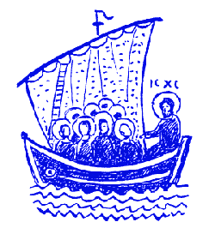

FIGYELNI, TANULNI ÉS TOVÁBBADNI !

Készült: 2017. április eleje
Szerkesztette és felelős kiadó: Pacsai János esperes, parókus
Encsi Görög Katolikus Parókia
H 3860 Encs Váci Mihály út 36.
Tel.06-46-386-596 30/953-6067
pacsai.janos@gmail.com
www.encsgorkat.hu

